基于MAVSDK的无人机控制实验

实验背景
MAVSDK（Micro Air Vehicle Software Development Kit）是一个开源的软件开发工具包，用于实现与无人机通信和控制。它提供了一个简单而强大的API，使开发者能够轻松地与各种无人机平台进行通信。MAVSDK支持多种语言，包括C++、Python和Swift，使开发者可以根据自己的喜好和需求选择合适的编程语言。MAVSDK的优势包括高度模块化、跨平台支持、多飞行模式支持以及实时飞行信息反馈

实验目的
该实验基于MAVSDK的官方例程进行适配了RflySim工具链，可实现无人机在Offbaord模式下按照程序中的世界坐标系(北东地)的航点飞行。

实验环境
序号 | 软件环境 | 硬件环境
序号 | 软件环境 | 名称 | 数量(个)
1 | Windows 10及以上版本 | 笔记本/台式电脑^{①} | 1
2 | RflySim工具链 | 多旋翼硬件在环仿真套装  Racer版^{②} | 1
- ：安装方式请见： https://rflysim.com/doc/zh/HowToInstall.pdf
- ：详细说明文档请见：https://rflysim.com/doc/zh/B/1.1HILs.html

实验效果
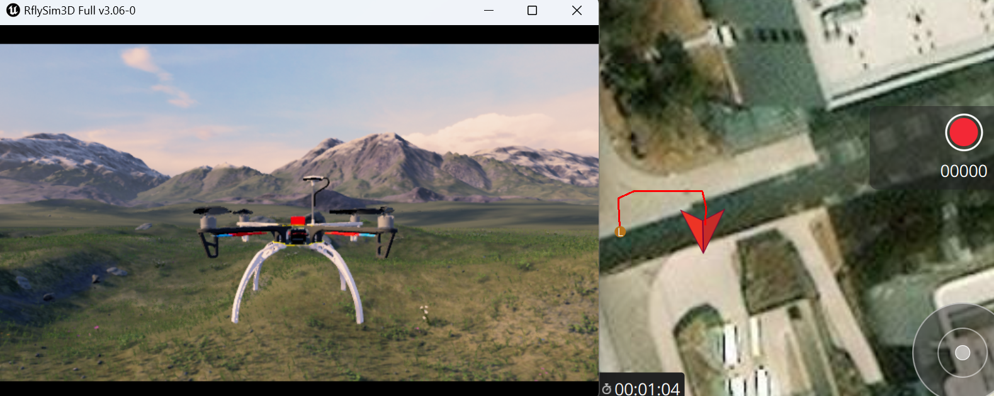

实验步骤

步骤一：飞控状态还原
注：本步骤非必选执行项，为确保本实验还原飞控状态，具体还原流程可见：..\..\2.外部控制篇\e0.飞控初始状态还原流程\Readme.pdf

步骤二：软件在环操作步骤
（1）双击打开“*\桌面\RflyTools\ SITLRun”输入“1”并运行。
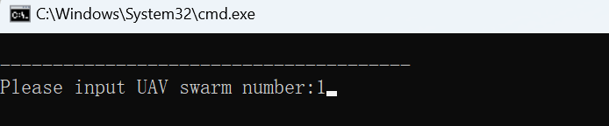
（2）即可自动启动RflySim3D、CopterSim、QGroundControl软件。等待CopterSim的状态框中显示：PX4: GPS 3D fixed & EKF initialization finished。即可在QGroundControl中设置飞机起飞等操作。
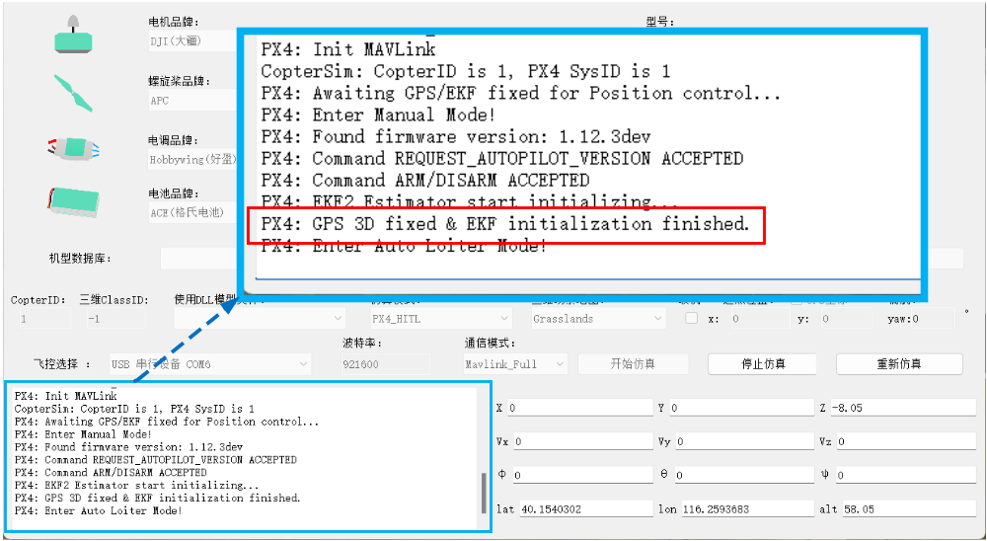
（3）打开code\Python38Run.bat，运行python offboard_position_ned.py。
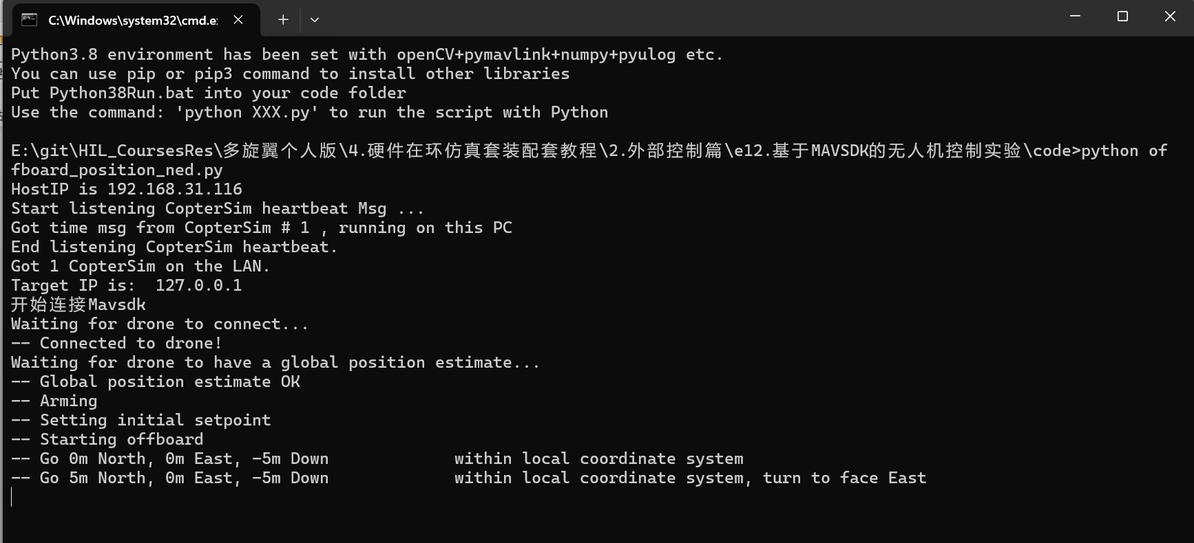
（4）等待MAVROS自动通信成功，查看RflySim 3D和QGC。无人机将自动进入Offboard模式，无人机起飞，飞机向北，向东，-5米向下向北，向东，-5米向下向北，5米向东，-5米向下向北，5米向东，-5米向下向北，10米向东，-5米向下在本地坐标系统内，在本地坐标系统内转向面向东，在本地坐标系统内转向面向南。

步骤三：硬件在环操作步骤
（1）将USB数据线和USB-TTL模块同时链接飞控与电脑，如下图所示。
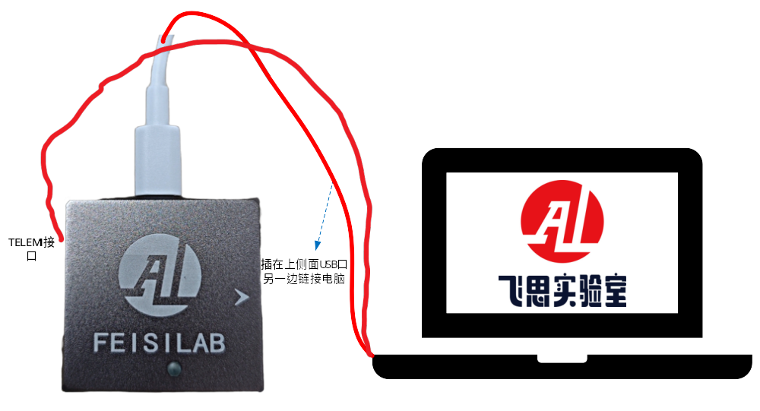
（2）双击打开“*\桌面\RflyTools\ HITLRun”根据提示，输入飞控串口号。
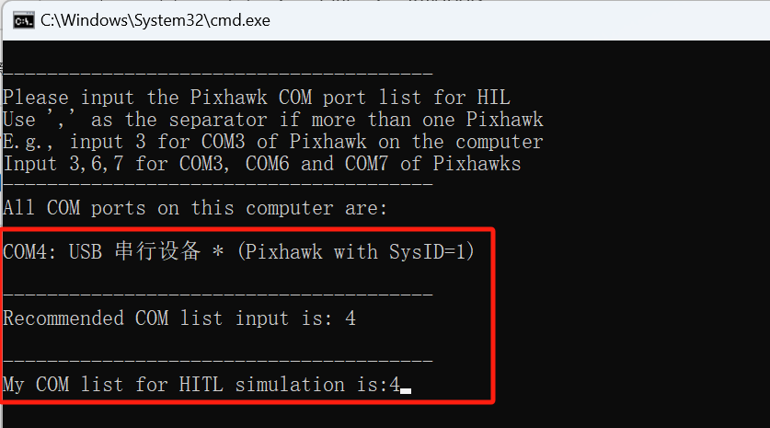
（3）即可自动启动RflySim3D、CopterSim、QGroundControl软件。等待CopterSim的状态框中显示：PX4: GPS 3D fixed & EKF initialization finished。即可在QGroundControl中设置飞机起飞等操作。
（4）打开code\Python38Run.bat，运行python offboard_position_ned.py。
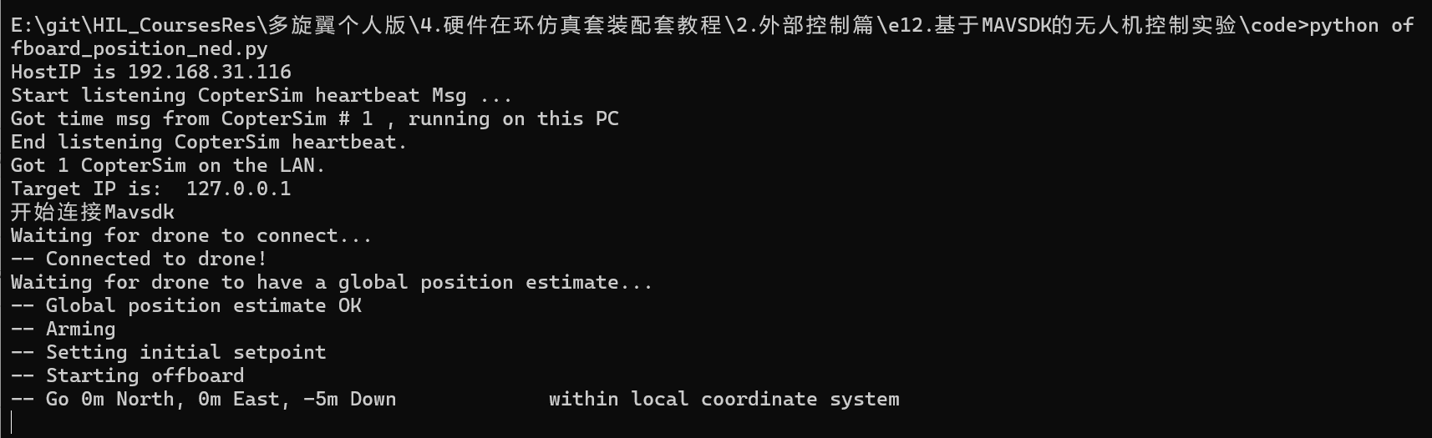
（5）等待MAVROS自动通信成功，查看RflySim 3D和QGC。无人机将自动进入Offboard模式，无人机起飞，飞机向北，向东，-5米向下向北，向东，-5米向下向北，5米向东，-5米向下向北，5米向东，-5米向下向北，10米向东，-5米向下在本地坐标系统内，在本地坐标系统内转向面向东，在本地坐标系统内转向面向南。

常见问题
问1：MAVSDK支持哪些语言？
答：MAVSDK支持C++、Python和Swift等多种语言，允许开发者根据个人喜好和需求选择合适的编程语言进行开发。
问2：MAVSDK是否支持多无人机控制？
答：是的，MAVSDK C++库允许C++应用程序同时连接到多个无人机。而Python、Swift等语言的包装器一次只能连接到一个无人机，但可以通过实例化多个包装器来连接多个系统
问3：MAVSDK是否支持MAVLink 1协议？
答：不，MAVSDK仅支持MAVLink 2.0协议

拓展实验

拓展实验1：基于MAVSDK的自动航点飞行实验
本实验目的为了 实现多旋翼无人机的自动航点飞行功能，通过预设的航点任务，使无人机能够自动依次飞行到指定的位置点。大致操作步骤：使用MAVSDK API建立与无人机的连接，设置航点任务，指定无人机需要飞行的位置点，监控无人机的飞行状态，并根据需要调整航点任务。
预期结果：无人机能够根据预设的航点任务自动飞行，并在执行完所有航点后安全返回起飞点。

拓展实验2：基于MAVSDK的无人机遥控系统开发
本实验目的为了开发一个基于MAVSDK的无人机遥控系统，实现对无人机的基本控制，如起飞、降落和悬停。大致操作步骤：初始化MAVSDK并建立与无人机的连接，通过MAVSDK提供的API控制无人机起飞和悬停，在需要时，通过API控制无人机降落。
预期结果：无人机能够响应遥控系统的指令，完成起飞、悬停和降落等基本飞行操作。

参考文献
- https://mavsdk.mavlink.io/main/en/index.html

